TÝDENNÍ PLÁN

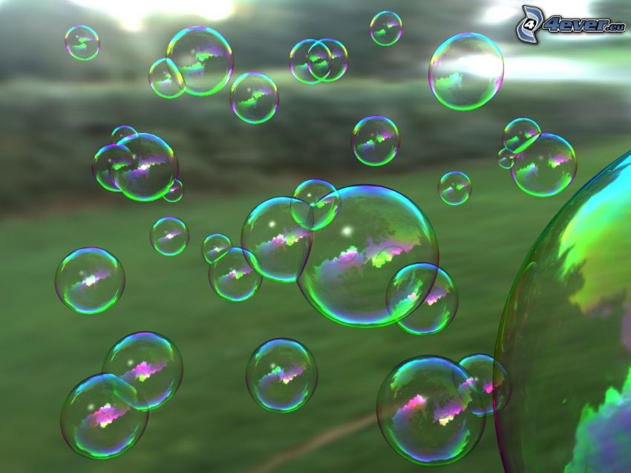

11.9.- 15.9.2023

Milí žáci,

minulý týden jsme se přivítali po HLAVNÍCH PRÁZDNINÁCH. Také jsme se seznámili s našimi novými prvňáčky. 😊

**A co nás čeká v tomto týdnu :**

* budeme hrát ZÁBAVNÉ KOLEKTIVNÍ HRY
* nakreslíte nám VAŠE NEJOBLÍBENĚJŠÍ ZVÍŘÁTKO

**Činnosti odpočinkové :**

volné kreslení, hry se stavebnicemi, stolní hry, omalovánky, práce

s plastelínou, kuchyňka, kadeřnictví, autodráha, fotbálek, divadlo, četba

z knih a časopisů dle vlastního výběru, obchod

**Hry :**

Hádej, co jsem za zvíře. Rybičky

**Výchovy :**

*výtvarná – kresba* NEJOBLÍBENĚJŠÍ ZVÍŘÁTKO (pastelky,voskovky)

*tělesná –* pohybové hry na školním hřišti (fotbal, házená)

**Příprava :**

hádanky, kvízy

*Informace pro rodiče*

*Převlečení na ven pro děti, zaplacení poplatku*